含氟漱口水實施


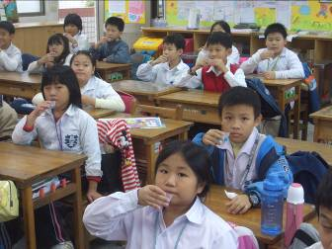
每個孩子都發放好漱口水後，全班統一一起進行，時間計時一分鐘。

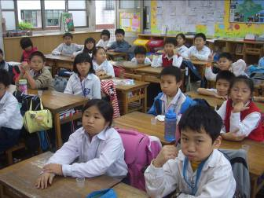
左漱漱、右漱漱，潔牙後配合含氟漱口水，感覺真是不錯。

活動主題：漱口水實施
活動時間：每週二中午餐後潔牙完畢後
活動對象：臺北縣長安國小全體師生
活動地點：各班教室

含氟漱口水實施

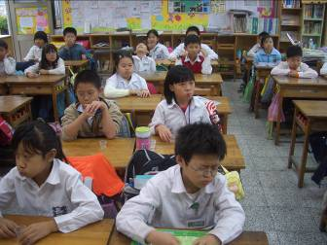
希望大家能有一口潔白又健康的牙齒。

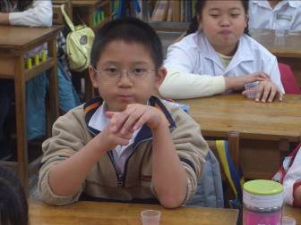
時間計時中，要漱滿一分鐘，效果更好喔！

活動主題：漱口水實施
活動時間：每週二中午餐後潔牙完畢後
活動對象：臺北縣長安國小全體師生
活動地點：各班教室

含氟漱口水實施

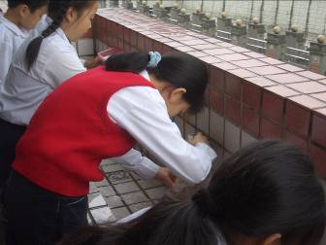
時間到了之後，再一組一組輪流到洗手檯將漱口水吐掉，記得不可以再用清水漱口喔！

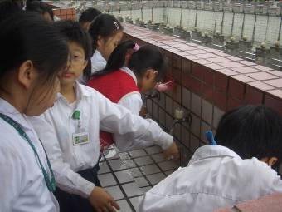
吐掉後，要將漱口杯洗乾淨，擦乾後交給負責的小朋友喔！下週二還要再來一次喔！

活動主題：漱口水實施
活動時間：每週二中午餐後潔牙完畢後
活動對象：臺北縣長安國小全體師生
活動地點：各班教室

